实验二 单文件程序和多文件程序

1：

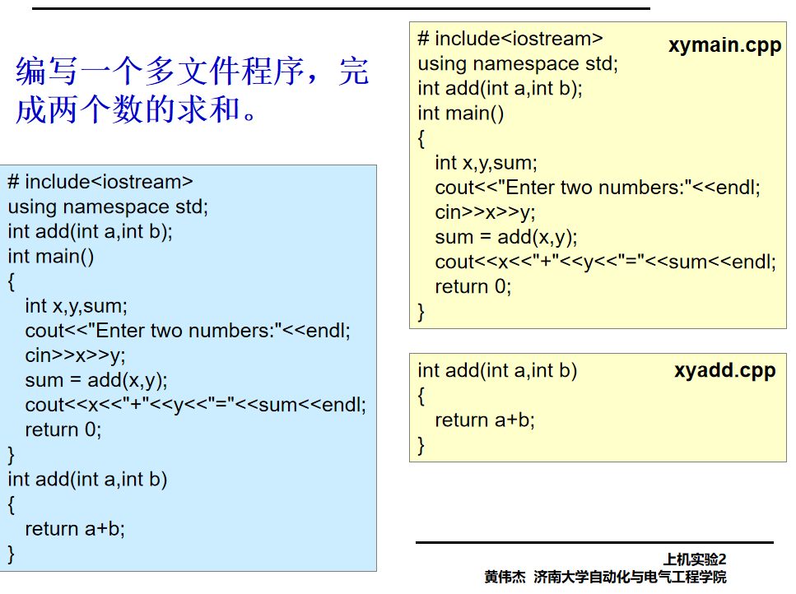

1-1：

程序代码：

#include<iostream>

using namespace std;

int add(int a,int b);

int main()

{

int x,y,sum;

cout<<"Enter two numbers:"<<endl;

cin>>x>>y;

sum=add(x,y);

cout<<x<<"+"<<y<<"="<<sum<<endl;

return 0;

}

1-2：

程序代码：

int add(int a,int b)

{

return a+b;

}

2：

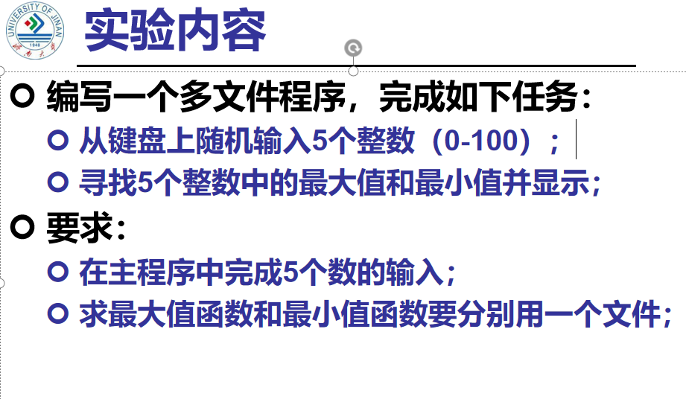

2-1：

程序代码：

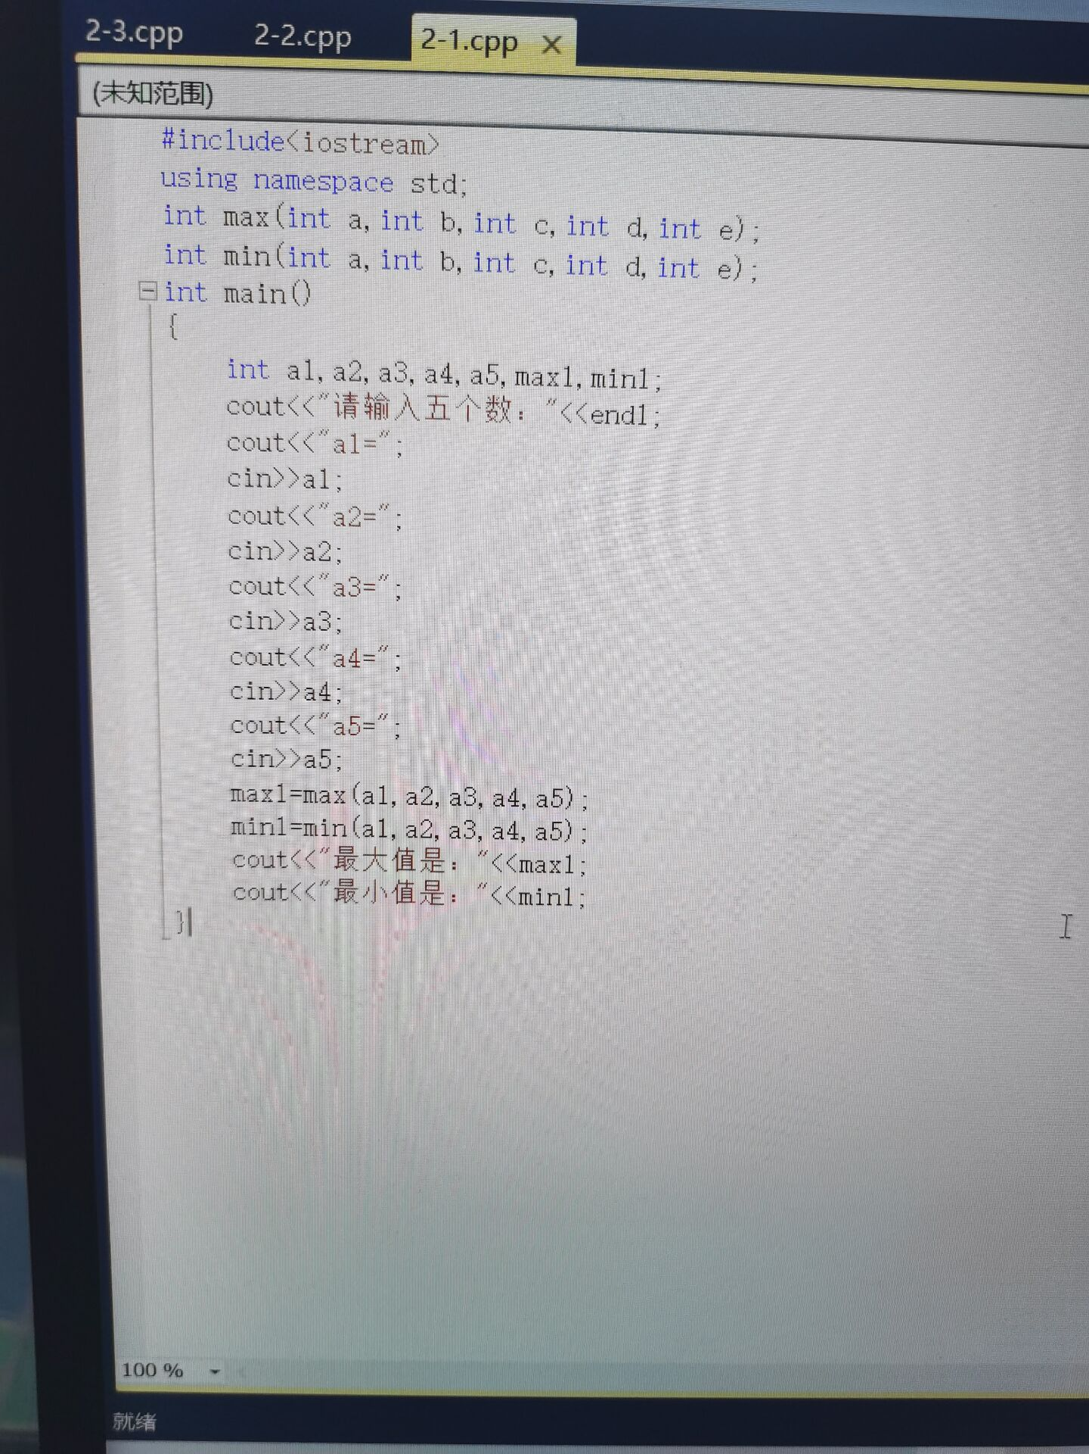

2-2：

程序代码：

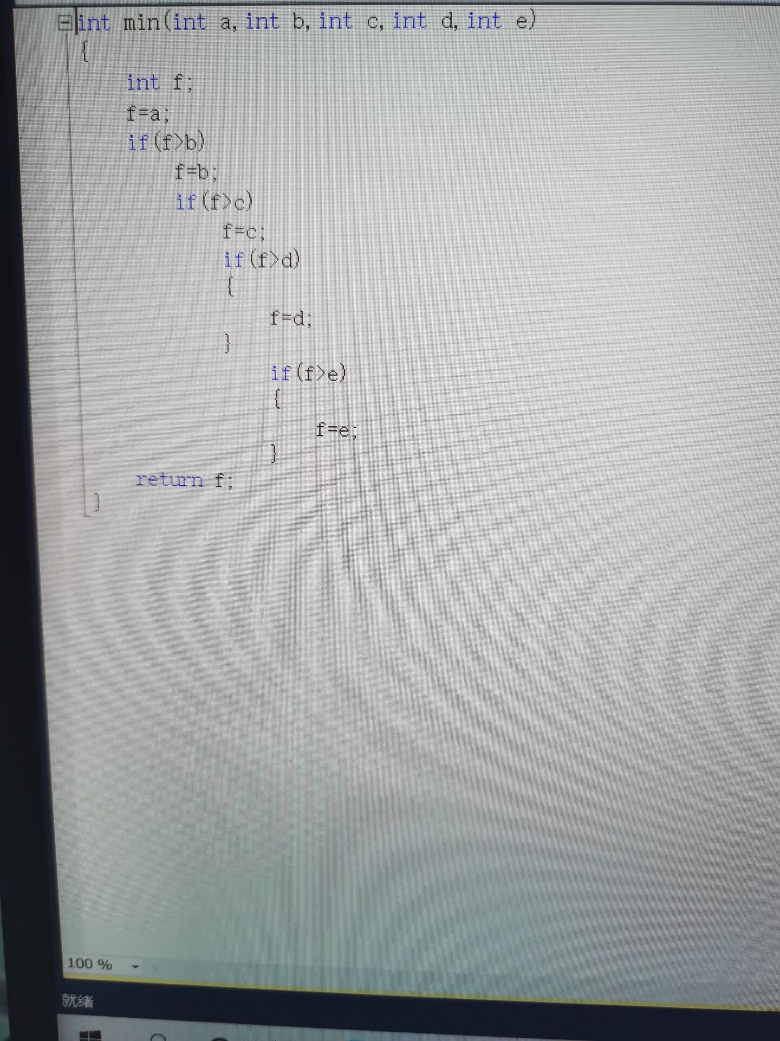

2-3：

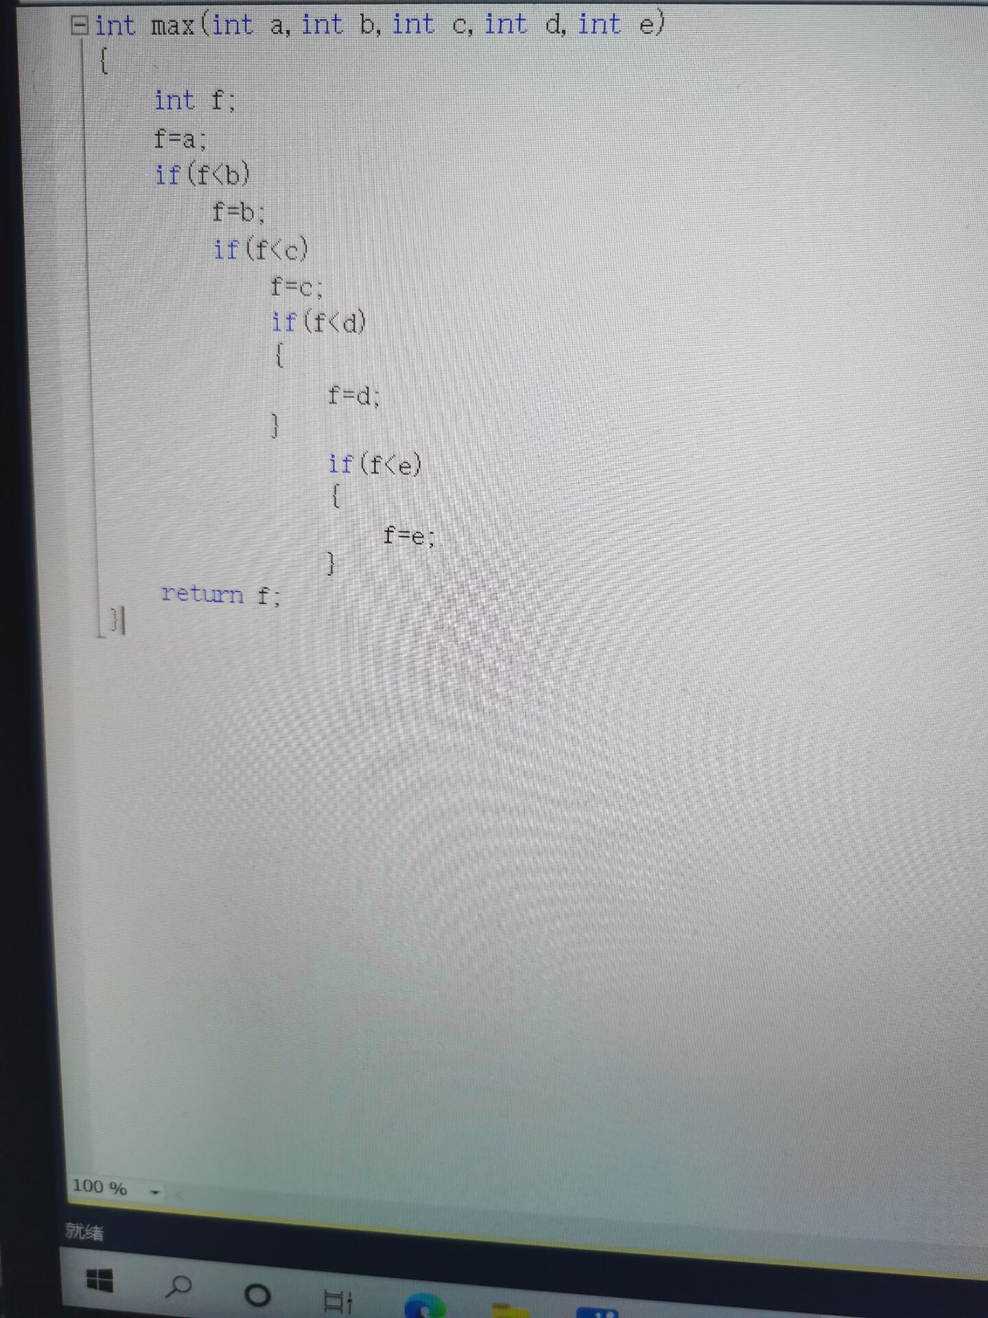

结果：

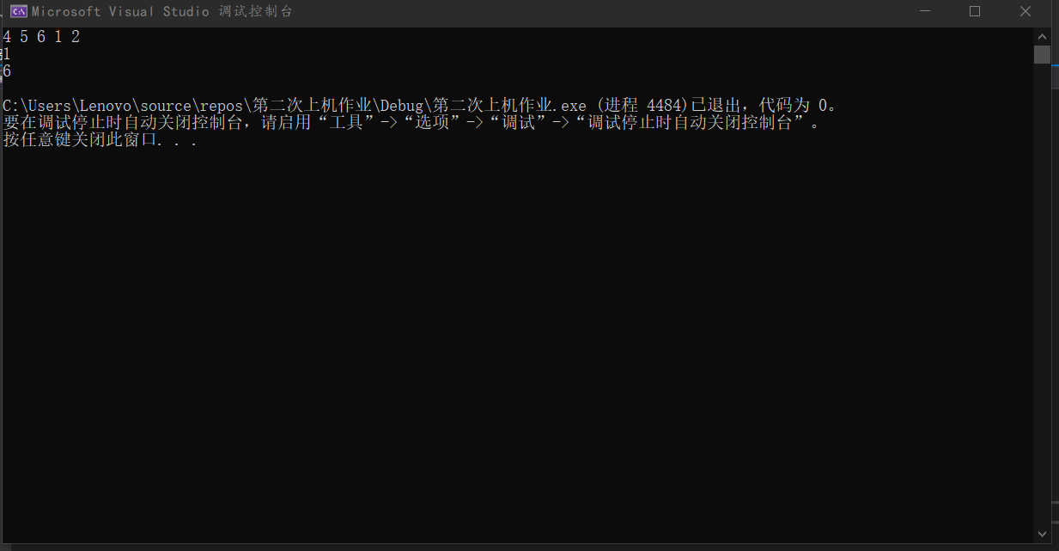

心得：多文件的使用，使得程序更加易于管理、更加简洁、有更强的可读性。分模块的编程思想，功能责任划分，方便调试，主程序简洁，

可以更好地完成编程任务。

Copyright ©2021-2099 MingTao Li. All rights reserved